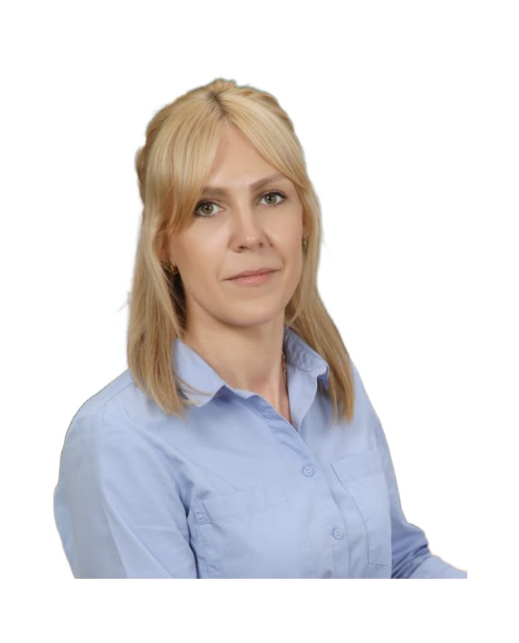

ФОТО
45 мм х 35 мм
ФИО: Шахметова Ирина Владимировна
Возраст: 34 года
Должность: советник директора по воспитанию и взаимодействию с детскими общественными объединениями
Регион: Саратовская область

Дата рождения: 06.09.1989

Место рождения: Саратовская область, Энгельсский район, с. Заветное

Образование: 2011 г., Федеральное государственное бюджетное образовательное учреждение высшего профессионального образования «Саратовский государственный педагогический университет им. Н.Г. Чернышевского», специализация: социальная педагогика.

Наличие ученого звания, спортивного звания (разряда)и др.: серебряный значок Всероссийского физкультурно-спортивного комплекса «Готов к труду и обороне» (ГТО)

Трудовая деятельность:

Число, месяц и год |  | Место работы, должность | Адрес организации
приема | увольнения
23.10.2011 | 02.11.2011 | ООО «Мясокомбинат Митэк» | г. Энгельс
15.08.2012 | по н.в. | Муниципальное общеобразовательное учреждение «Средняя общеобразовательная школа с. Заветное» | Саратовская область, Энгельсский район, с. Заветы Ильича, ул. Центральная, д.16

Общественная деятельность: председатель первичного отделения РДДМ в МОУ «СОШ с. Заветное».
Награды: благодарность председателя комитета по образованию Администрации Энгельсского муниципального района

Региональные:-

Федеральные:-

Направление деятельности:
- Волонтёрство (добровольчество)
- Патриотизм и историческая память
- Спорт и здоровый образ жизни

Личные достижения: С 2012 года работаю в образовательном учреждении старшим вожатым. С 2022 года являюсь советником директора по воспитанию и взаимодействию с детскими общественными объединениями. Очень нравиться работа с детьми.

С ребятами тесно сотрудничаем, идем навстречу друг другу в любой ситуации. Приняли участие в региональном конкурсе короткометражных фильмов «В кадре» и одержали победу в номинации «Мой любимый кабинет».
В работе с обучающимися придерживаюсь позиции наставника, а так же друга.

Семейное положение:замужем, 3 ребенка
- Хлыстова Полина, 13 лет (2009 г.)
- Шахметов Артём, 8 лет (2014 г.)
- Шахметов Кирилл, 3 года (2019 г.)

Контактные данные: 89878307821,ira.shahmetowa@gmail.com

Аккаунты в социальных сетях: https://vk.com/shakhmetova89

